Navn: 126: Teklit Hailay Araya
Dreng/pige: M
Alder: 6
Årstal ankomst til børnehjemmet ? 2014
Fra hvilken by/område/familiebaggrund? Ganta. Far død. Mor mental syg. Teklit fundet på gaden.
Hvilken klasse går du i? 1
Hvilke fag kan du bedst lide? Ved ikke
Hvad er din yndlingsbeskæftigelse? fodbold
Hvilken uddannelse kunne du tænke dig? Ved ikke
Hvilken skole går du i og hvor langt har du til skole? Lekalit, 500 meter
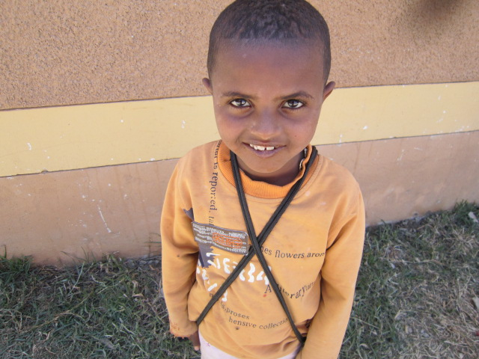2014

